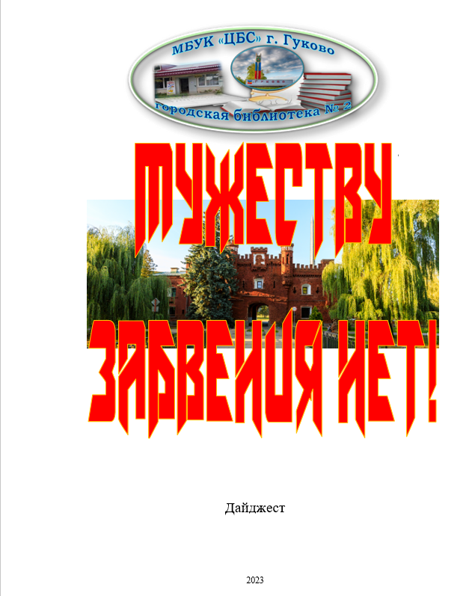
ББК 84(2=411.2)6
М 89

Мужеству забвения нет! : дайджест / МБУК «ЦБС» г. Гуково, городская библиотека № 2 ; сост. С. Ю. Григорьева. – Гуково, 2022. – 20 с.

СОДЕРЖАНИЕ:
- История крепости ,,,,,,,,,,,,,,,,,,,,,,,,,,,,,,,,,,,,,,,,,,,,,,,,,,,,,,,,,,,,,,,,,,,,,,,,,,,,,,,,,,,,,,, 5
- Крепость в 1941г. ,,,,,,,,,,,,,,,,,,,,,,,,,,,,,,,,,,,,,,,,,,,,,,,,,,,,,,,,,,,,,,,,,,,,,,,,,,,,,,,,,,,,,,,, 8
- Защитники крепости ,,,,,,,,,,,,,,,,,,,,,,,,,,,,,,,,,,,,,,,,,,,,,,,,,,,,,,,,,,,,,,,,,,,,,,,,,,,,,,,, 12
- Список используемой литературы ,,,,,,,,,,,,,,,,,,,,,,,,,,,,,,,,,,,,,,,,,,,,,,,,,,,,,,,,,, 20

Сюда нескончаемым потоком идут люди. На алый асфальт ступают осторожно, словно боясь потревожить память этой земли о суровых и жестоких боях лета 1941 года.
...22 июня. Еще не взошло солнце самого длинного дня года, а рассвет разорвали залпы орудий. Брестский гарнизон вступил в неравный бой с фашизмом, смертельным врагом Страны Советов.
Вооруженная до зубов, не знавшая поражений гитлеровская армия осаждала крепость. Фронт продвигался к Смоленску, Киеву, Ленинграду, а радиостанция крепости передавала в эфир:
- Я - крепость. Я - крепость. Веду бой...
Бой был неравным и жестоким. Отрезанные от внешнего мира, от воды, с мизерным остатком продовольствия, защитники были сильны духом.
«УМИРАЕМ, НЕ СРАМЯ»
«УМРЕМ, НО ИЗ КРЕПОСТИ НЕ УЙДЕМ»
Эту клятву сохранили для потомков стены крепости.
Твердость духа ее защитников не смогли расплавить огнеметами, вытравить слезоточивыми газами, стереть с лица земли авиационными бомбами.
1418 дней продолжалась война. И первые дни подвига советского народа начались на земле Бреста. 1418 дней подвига советских людей на фронтах ив тылу, в партизанских отрядах вписаны в историю кровью, гранитом и бронзой.
О защитниках Брестской крепости сложены легенды, написаны книги, песни, поэмы. Память войны стучит метрономом сводок Совинформбюро. И как достойная награда - слова Указа Президиума Верховного Совета СССР:
ОТРАЖАЯ ВЕРОЛОМНОЕ И ВНЕЗАПНОЕ НАПАДЕНИЕ ГИТЛЕРОВСКИХ ЗАХВАТЧИКОВ НА СОВЕТСКИЙ СОЮЗ, ЗАЩИТНИКИ БРЕСТСКОЙ КРЕПОСТИ В ИСКЛЮЧИТЕЛЬНО ТЯЖЕЛЫХ УСЛОВИЯХ ПРОЯВИЛИ В БОРЬБЕ С НЕМЕЦКО-ФАШИСТСКИМИ АГРЕССОРАМИ ВЫДАЮЩУЮСЯ ВОИНСКУЮ ДОБЛЕСТЬ, МАССОВЫЙ ГЕРОИЗМ И МУЖЕСТВО, СТАВШИЕ СИМВОЛОМ (БЕСПРИМЕРНОЙ СТОЙКОСТИ СОВЕТСКОГО НАРОДА.

- ИСТОРИЯ КРЕПОСТИ

История города над Бугом складывалась драматично и изобиловала крутыми поворотами. Испокон веков Брест был пограничным славянским городом, который за свою историю входил в состав нескольких государств. В разные эпохи Брест (Берестье, Брест-Литовск, Брест-над-Бугом) входил в состав Киевской Руси, Великого княжества Литовского, Речи Посполитой, Российской империи, межвоенной Польши.
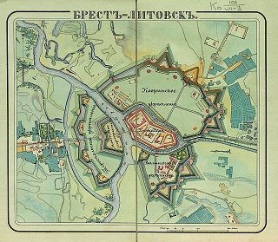
Место для строительства крепости обусловлено важным военно-стратегическим положением, которое занимал Брест-Литовск на Западном крае Российской империи: политическая и военная обстановка, сложившаяся в XVIII веке в Европе, вынудила Россию разрабатывать план укрепления и инженерного обеспечения своих рубежей обороны.
Строительство крепости по проекту инженера и топографа Карла Оппермана началось в 1833 году (хотя план построить укреплённый лагерь был ещё при Александре I до войны с Наполеоном) и продлилось до 1842 года. По окончанию основных работ здесь был торжественно поднят крепостной штандарт - крепость стала одним из самых совершенных укреплений России, которое соответствовало своему предназначению и всем требованиям обороны, и гордостью императора Николая I - за время правления он посещал целых семь раз.
В то время крепость с сильным гарнизоном могла остановить наступление целой армии противника. Неприятель, опасаясь действий этого гарнизона в своем тылу, не решался пройти мимо крепости, вынужден был предпринимать долгую осаду или блокировать цитадель, выделив для этого значительную часть своих войск. Фридрих Энгельс отмечал: «Русские, особенно после 1831 года, сделали то, что упустили сделать их предшественники. Модлин, Варшава, Ивангород, Брест-Литовск образуют целую систему крепостей, которая по сочетанию своих стратегических возможностей является единственной в мире»
BLOG.OSTROVOK.RU [Электронный ресурс]. – Режим доступа: https://blog.ostrovok.ru/brestskaya-krepost-itoriya-sooruzheniya-foto-i-interesnye-fakty/. – Дата обращения (18.05.2023)
Центром и наиболее защищенной частью крепости являлась Цитадель, расположенная на острове, образованном рукавами реки Мухавец при ее впадении в Западный Буг.
Подступы к Цитадели прикрывали предмостные укрепления. В отличие от центральной части крепости они были защищены земляным валом, высота которого достигала 10 м. Кроме того, Волынское и Кобринское укрепления окаймлялись рвами с водой, а самое западное – Тереспольское – нешироким рукавом Буга.
Таким образом, крепость располагалась как бы на четырех островах. Ее площадь равнялась 4 км², а длина оборонительной линии по земляному валу достигала 6,5 км.
С началом первой мировой войны крепость стала базой для развертывания частей Западного фронта. В августе 1915 г. Русские войска были вынуждены оставить город Брест. При отходе они взорвали часть крепостных укреплений. Сооружения крепости получили серьезные повреждения и во время Гражданской войны. В 1921 году территория крепости отошла к Польше.
В 1939 г. при нападении Германии на Польшу на участке более 150 м. была разрушена казарма Цитадели, разбита одна из ее полубашен, пострадали здания Белого дворца и Инженерного управления.
После присоединения западных областей Белоруссии к СССР граница нашей страны прошла по реке Западный Буг. Система укреплений, опоясывавших крепость, оказалась полураскрытой на запад, так как форты за Бугом попали в руки немецко-фашистской армии. К этому времени крепость уже потеряла свое былое военное значение и использовалась для расквартирования частей Красной Армии.
Маслов, М. Брестская крепость – начало конца Третьего рейха / М. Маслов // Основы безопасности жизни. - 2001. - № 6. – С. 37-38

- КРЕПОСТЬ В 1941 г.

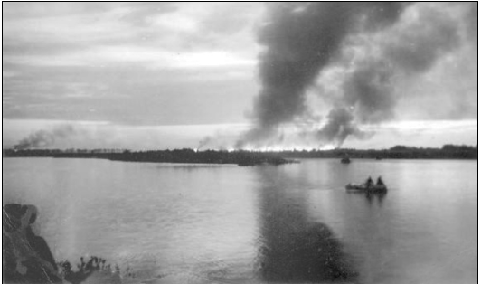
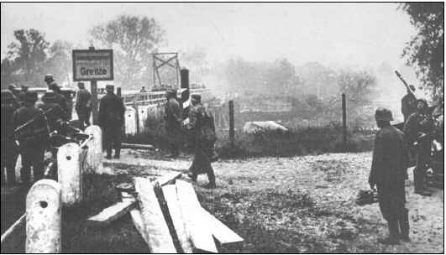Подразделение немецких войск преодолевает границу по захваченному мосту 22 июня 1941 г.
Река Западный Буг в районе Бреста 22 июня 1941 г.
Ранним утром 22 июня 41-го немцы обрушили на Брестскую крепость ураганный огонь артиллерии, наносили бомбовые удары с воздуха. В казармах трескались стены. Ничего не понимая, полусонные люди устремлялись к выходу. А там земля буквально дыбилась от взрывов. Во многих местах вспыхнули пожары: ад, да и только! Пастор и хронист 45-й дивизии Гшепф писал: «Удар в 3.15 вызвал настоящий смерч, пронесшийся над нашими головами. Ничего подобного мы больше не видели до самого конца войны». Лейтенант 333-го стрелкового полка А.С. Санин вспоминал: «В первый момент невозможно было ничего понять – огонь, грохот взрывов, обваливавшиеся стены, повсюду пыль… После того как утихла первая бомбежка, когда улеглась вся эта пыль и копоть, окутывающая Центральный остров крепости, перед нами открылась страшная картина разрушений. Даже тот, кто долгое время прожил в крепости, плохо понимал, где и что было раньше. Я же был полностью дезориентирован. Разрушенные здания, глубокие воронки от разрывов тяжелых бомб и снарядов сбивали меня с толку.»
Фашисты рассчитывали взять крепость за час, максимум два. Не получилось! Малочисленный гарнизон (примерно 3,5 – 4 тысячи человек, основные силы были на учениях) отбивал атаку за атакой. Западную часть Цитадели, Тераспольские ворота, защищали бойцы и младшие командиры во главе с начальником погранзаставы лейтенантом Андреем Кижеватовым. Подступы к Холмским воротам, которые штурмовала полностью укомплектованная 45-я немецкая пехотная дивизия (17 тысяч солдат и офицеров), взаимодействовавшая с 31-й пехотной, а также двумя танковыми дивизиями Гудериана, прикрывали бойцы 84-го стрелкового полка. Обороной восточного форта руководил майор Петр Гаврилов.
В первые часы защитникам удалось даже выбить из крепости фашистов. Но силы были неравны. К 9 часам утра немцы окружили Цитадель. Жестокая схватка велась за церковь, переоборудованную под гарнизонный клуб. Стоящая на возвышенности в центре площади, она позволяла контролировать положение внутри крепости. Церковь, как и столовая, другие здания несколько раз переходили из рук в руки.
Шли уже не часы, а дни, но крепость не покорялась. Фашисты били по казематам из крупнокалиберных орудий, пустили в дело огнеметы. Безрезультатно…
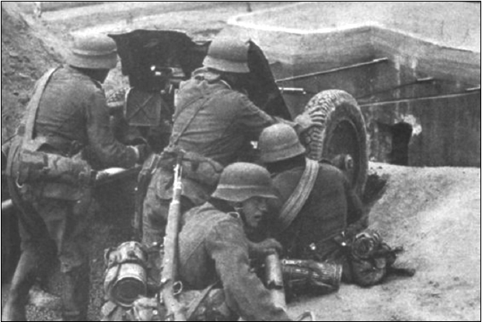
Немцы ведут огонь прямой наводкой по одному из бункеров крепости
Вот что писал в своем сообщении командир 45-й немецкой пехотной дивизии генерал Шлиппер: «Сюда нельзя было подступиться, имея только пехотные средства, так как превосходно организованный ружейный и пулеметный огонь из глубоких окопов и подковообразного двора скашивал каждого приближающегося. Там, где русские были отброшены или выкурены, через короткое время из подвалов, других укрытий появлялись новые силы, которые стреляли так превосходно, что наши потери значительно увеличивались».
Противник безуспешно передавал через радиоустановки призывы к сдаче в плен, суля жизнь и процветание в рейхе. Сопротивление продолжалось. В первый день было отбито 8 вражеских атак.
С самого начала оборона крепости велась без единого штаба и командования. На третий день командиры разрозненных групп сумели собраться на короткое совещание. Решено было стянуть силы на самые опасные участки и сражаться до последней возможности. Командиром сводной группы назначили И. Зубачева, заместителем по политчасти – полкового комиссара Е. Фомина, начальником штаба – старшего лейтенанта А. Семененко. Оборона крепости стала более организованной.
Защитники ее творили чудеса. В один из дней через Трехарочные ворота Цитадели прорвались вражеские танки. Их остановил повар 132-го отдельного батальона внутренних войск Федор Рябов, швырнув связку гранат под гусеницы одной из машин. Танк беспощадно закрутился на месте. Примеру Рябова последовали другие бойцы, отбив очередную атаку. Героически действовал рядовой А. Зайцев: когда у защитников его группы кончились гранаты и патроны, он на тягаче, под ожесточенным огнем сделал несколько рейсов к чудом уцелевшему складу и доставил защитникам боеприпасы.
Вместе с командирами и солдатами стойко дрались с врагом жены военнослужащих. Очевидцы рассказывали о жене секретаря партбюро 393-го стрелкового полка Александре Почерниковой. В первый же день она потеряла двоих детей, взяла в руки винтовку и сражалась рядом с мужем. Ее ранили, но оружия не выпустила. Когда немцы их окружили и Почерниковы поняли, что плен неизбежен, застрелились.
Отважным разведчиком показал себя 14-летний Петя Клыпа – трубач музыкального взвода. Под ураганным огнем фиксировал все передвижения немцев и передавал командирам, доставлял в котелках и флягах воду бойцам и раненым, разыскивал боеприпасы, пищу. Погиб у пулемета воспитанник взвода Петя Васильев. Геройски действовал Костя Новиков, Петя Котельников и другие юные защитники.
На 32-й день обороны крепости принял последний свой бой майор Гаврилов. Почти мертвого пленили его фашисты. Но он не умер, уже после войны стал героем Советского Союза. Но не майор Гаврилов был последним защитником Цитадели. Немцы уже ушли далеко от Бреста, шел 48-й день войны, а в крепости еще стреляли, и кто-то выходил в эфир: «Я крепость- веду бой!». Это дрались с врагом бойцы ушедшие в подвалы и подземные ходы. Дрались до последнего патрона, последнего вздоха…
Умирая от истощения, под постоянным огнём, бойцы до последней минуты жизни продолжали сражаться с противником, изумляя его своей стойкостью. Окончательно взять Брестскую крепость под свой контроль немцам удалось лишь к концу августа.
Оставшиеся в живых не забывают павших, ибо первые обязаны вторым жизнью. Символом вечной славы советским воинам стала сама крепость над Бугом. Защитники ее хотя и погибли, отстаивая свою Родину, но остались в нашей памяти навсегда.
По данным современных исследователей, всего за первую неделю боёв в крепости погибло около 1200 нацистских солдат, что составило до 5% всех потерь вермахта за это время. Потери гарнизона были более тяжёлыми – порядка 1900 погибшими, и 7 тыс. попавшими в плен. В 1965 году Брестской цитадели было присвоено почётное звание «Крепость-герой», а в 1971 на её территории открыт мемориальный комплекс, посвящённый героической обороне её защитников.
Черняк, А. Брестская крепость: 22 июня 41-го и 69 лет спустя… / А. Черняк // Российская Федерация сегодня. - 2010. – № 14. –С. 28-29.
Платошкин, Н. Н. «Особенно ожесточенно оборонялся гарнизон имеющий важное значение крепости Брест» / Н. Н. Платошкин // Военно-исторический журнал. - 2013. - № 6. - С. 16-21.

- ЗАЩИТНИКИ КРЕПОСТИ

Майор Гаврилов

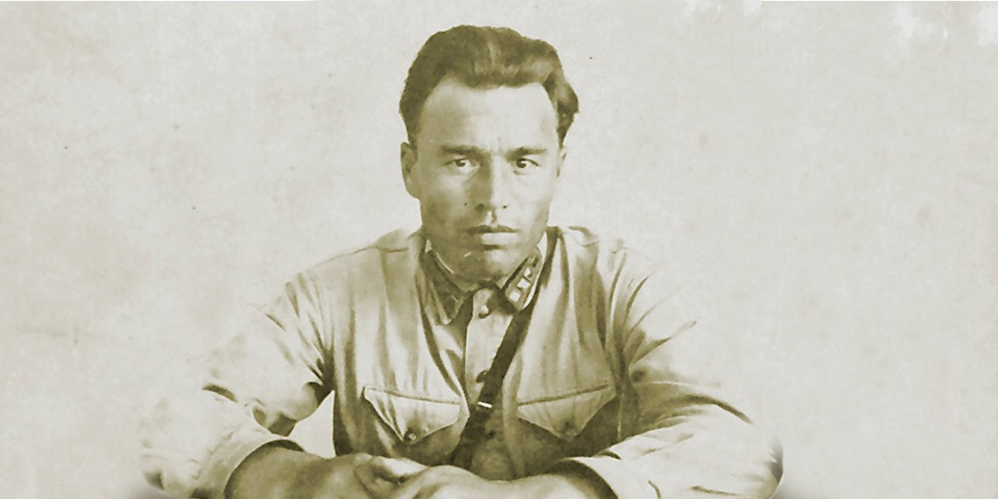
Являлся командиром сорок четвертого стрелкового полка, который принадлежал сорок второй Стрелковой дивизии. Петр Михайлович два дня возглавлял оборону северных ворот Кобринского укрепления. На третий день он перешёл на Восточный Форт, там командовал группой бойцов, собранной из различных подразделений. Группа состояла из четырех сотен человек. Как свидетельствовал противник, защита была хороша настолько, что было невозможно подступиться пехоте. Было принято решение принудить солдат сдаться при помощи голода и жажды.
В конце июня враг захватил огромную часть Восточного Форта, Майор Гаврилов продолжал сражаться даже когда группа бойцов стала очень маленькой. Они продержались до двенадцатого июля. Когда прогремел тридцать второй день войны, Гаврилов попал в плен в бессознательном состоянии. Он был освобождён по окончании войны, в сорок пятом году. Петр Михайлович служил в Советской Армии ещё в год. Потом жил в Краснодаре. Десять лет спустя он получил звание героя Советского Союза. Сейчас майор Похоронен в Бресте на гарнизонном кладбище, там ему стоит памятник.

Лейтенант Кижеватов

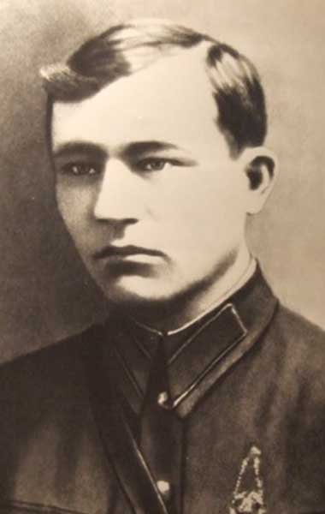
Являлся начальником девятой заставы, семнадцатого Краснознаменного пограничного отряда. Андрей Митрофанович относился к командирам, которые выполнили оборону Тереспольских ворот. двадцать второго июня лейтенант принял бой вместе со своими солдатами и был ранен. Двадцать девятого июня остался для того чтобы прикрыть группу прорыва и был убит в бою. За два года до окончания войны немцы расстреляли его семью, в том числе жену детей и мать.
Капитан Зубачев

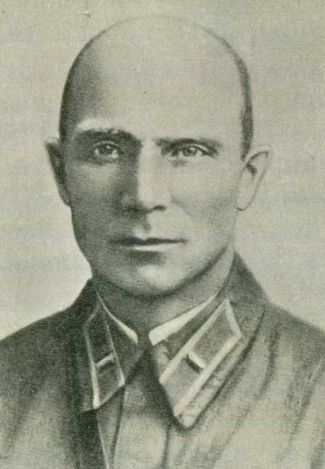
Он являлся помощником командира по хозяйственной части. Участвовал в гражданской войне и боях с белофиннами. Стал командовать сводной боевой группой с двадцать четвертого июня сорок первого года. В июне сорок первого был ранен и контужен. Его захватили в плен 30 июня сорок первого года. В сорок четвертом году капитан погиб в лагере Хаммельбрун. После смерти был награжден орденом первой степени.

Полковой комиссар Фомин

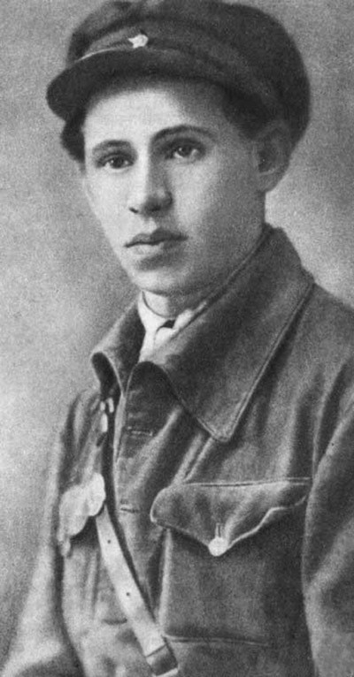
Заместитель командира по политчасти восемьдесят четвертого стрелкового полка шестой Орловской стрелковой дивизии полковой комиссар Фомин Ефим Моисеевич возглавлял оборону вначале в расположении восемьдесят четвертого стрелкового полка, который располагался у Холмских ворот. Комиссар награжден после смерти орденом Ленина.

Защитник Тереспольских ворот лейтенант Наганов

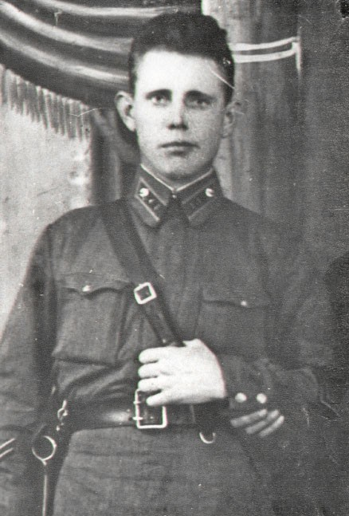
Командир взвода полковой школы триста тридцать третьего стрелкового полка шестой Орловской стрелковой дивизии. Он командовал группой бойцов, которая защищала водонапорную башню, размещавшуюся над Тереспольскими воротами. Был убит в тот день. Его останки нашли в сорок девятом году, вместе с другими боевыми друзьями. Сейчас прах лейтенанта Наганова находится в Некрополе мемориала. После смерти офицер был награжден орденом Отечественной войны первой степени. В Бресте можно увидеть памятник, посвященный этому герою.

Капитан Шабловский

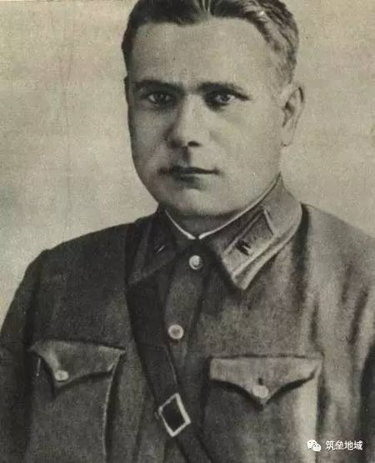
Защищал Кобринское укрепление перед мостом. Командовал сто двадцать пятым стрелковым полком в Брестской крепости. Двадцать второго июня сорок первого года командовал обороной Западного фронта. Там находились жилые дома и Кобринское укрепление. Враг держал осаду три дня, в результате смог взять в плен несколько бойцов. В плену оказался и сам капитан вместе с семьей. Когда их повели через мост, капитан оттолкнул врага плечом и прыгнул в воду, когда его застрелили. После смерти его наградили орденом первой степени.

Лейтенант Акимочкин, политрук Нестерчук

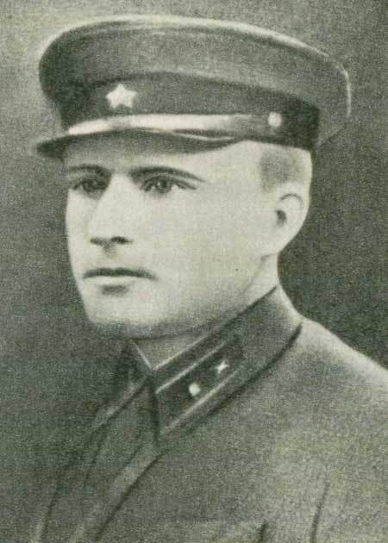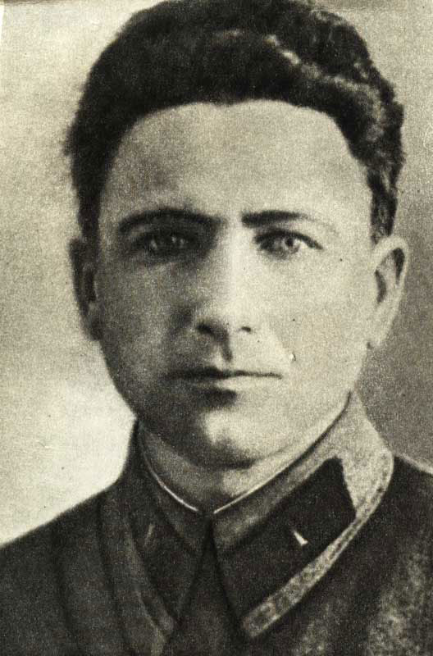
Лейтенант Акимочкин Политрук Нестерчук

Лейтенант Акимочкин являлся начальником штаба девяносто восьмого дивизиона. Он, при помощи Нестерчука организовал оборону на Восточных валах Кобринского укрепления. Они выставили туда пушки и пулеметы, которые уцелели. Группа сдерживала врага две недели и даже смогли разгромить колонну войск, которая шла по шоссе. Четвертого июля сорок первого года офицер был ранен, в таком виде его и взяли в плен враги. В плену он был расстрелян. После смерти его наградили орденом первой степени.

Ст. лейтенант Мельников, лейтенант Жданов, Ст. лейтенант Черный

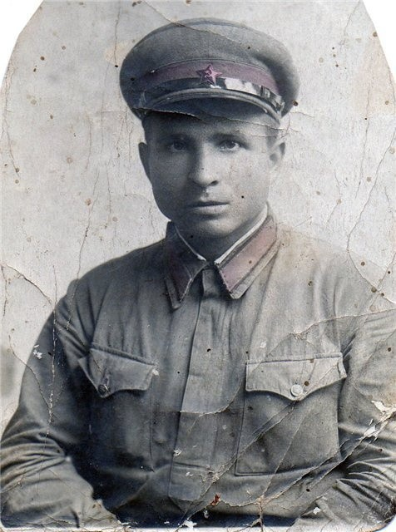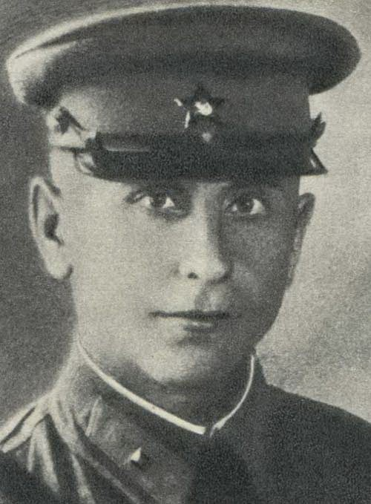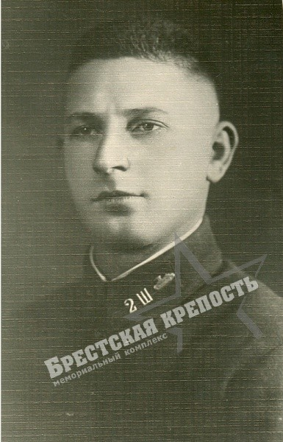
Ст. лейтенант Мельников Лейтенант Жданов Ст. лейтенант Черный
Двадцать второго июня враг прорвался через Тереспольские ворота. Группа солдат под управлением Мельникова, Жданова, Черного. Общая сумма бойцов составляла три сотни человек. Они смогли нанести огромные потери врагу.

Военврач 1 ранга Бабкин, комиссар Богатеев

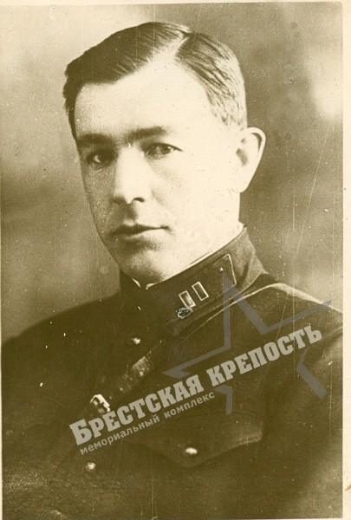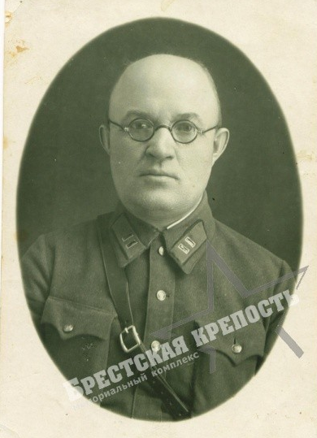
Военврач 1 ранга Бабкин Комиссар Богатеев
На Волынском укреплении размещались госпитали четвертой армии и двадцать пятого стрелкового корпуса, девяносто пятый медико-санитарный батальон шестой стрелковой дивизии и полковая школа восемьдесят четвертого стрелкового полка. У Южных ворот укрепления сдерживали натиск врага курсанты полковой школы под руководством старшего политрука Кислицкого.
Здание госпиталя немцы захватили к полудню первого дня войны. Начальник госпиталя военврач 2-го ранга Бабкин Степан Семенович и батальонный комиссар Богатеев Николай Семенович, спасая больных и раненых, геройски погибли, отстреливаясь от врага.

Петя Васильев

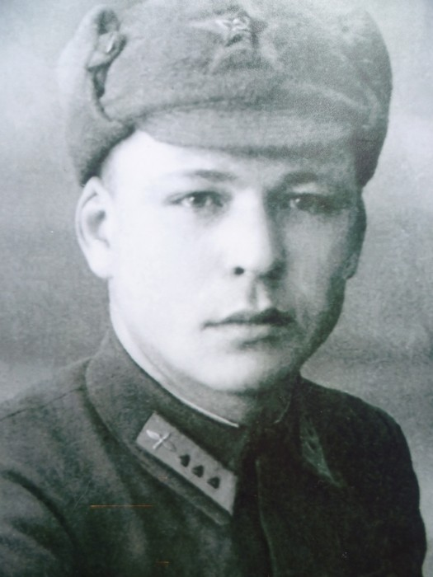
Воспитанник музыкантского взвода с первых минут войны помогал вытаскивать боеприпасы из разрушенных складов, доставлял продукты из полуразрушенного магазина, выполнял задания по разведке, добывал воду. Участвуя в одной из атак по освобождению красноармейского клуба, заменил погибшего пулеметчика. Меткий огонь Пети заставил фашистов залечь, а потом побежать назад. В этом бою семнадцатилетний герой был смертельно ранен. Посмертно награжден орденом Отечественной войны первой степени. Захоронен в Некрополе Мемориала.

Петр Клыпа

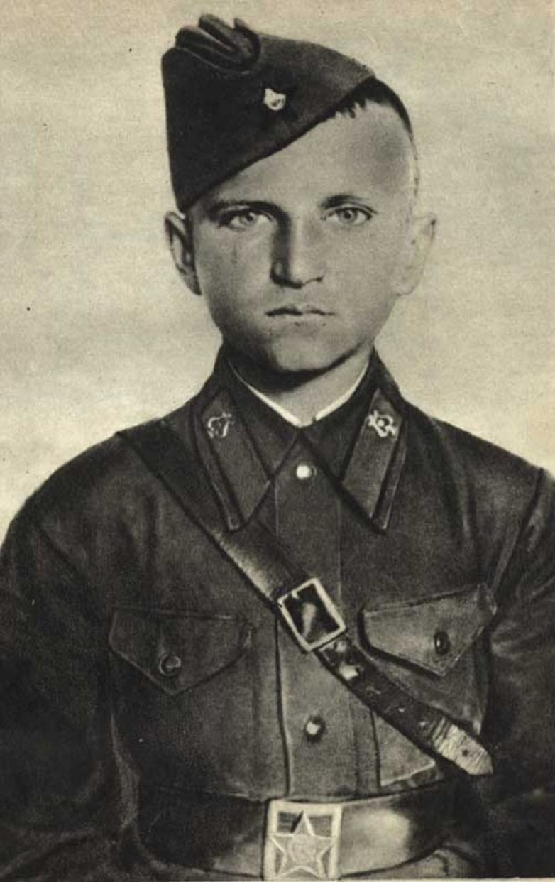
Воспитанник музыкантского взвода сражался у Тереспольских ворот Цитадели до первого июля. Доставлял бойцам боеприпасы и продукты, добывал воду для детей, женщин, раненых и сражающихся защитников крепости. Вел разведку. За бесстрашие и смекалку бойцы назвали парня Брестским Гаврошем. Во время прорыва из крепости попал в плен. Бежал из тюрьмы, но был схвачен и угнан на работы в Германию. После освобождения служил в Советской Армии. За мужество и героизм, проявленные в дни обороны Брестской крепости награжден орденом Отечественной войны первой степени.

Вера Хорпецкая

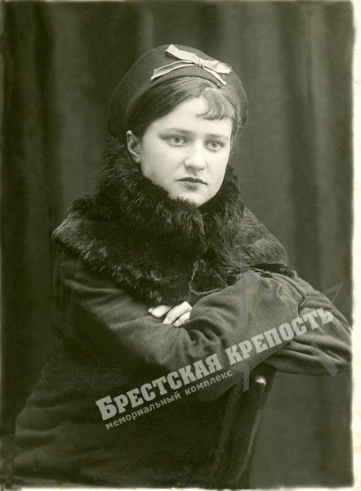
Девушка с Минщины двадцать второго июня вместе с батальонным комиссаром Богатеевым выносила больных из горящего здания. Когда узнала, что в густом кустарнике, где была позиция пограничников, много раненых, направилась туда. Когда появились фашисты, Хорецкая подалась вперед, прикрыв собой обессилевшего воина. Она приняла смерть в бою. Захоронена в Некрополе Мемориала.

Раиса Абакумова

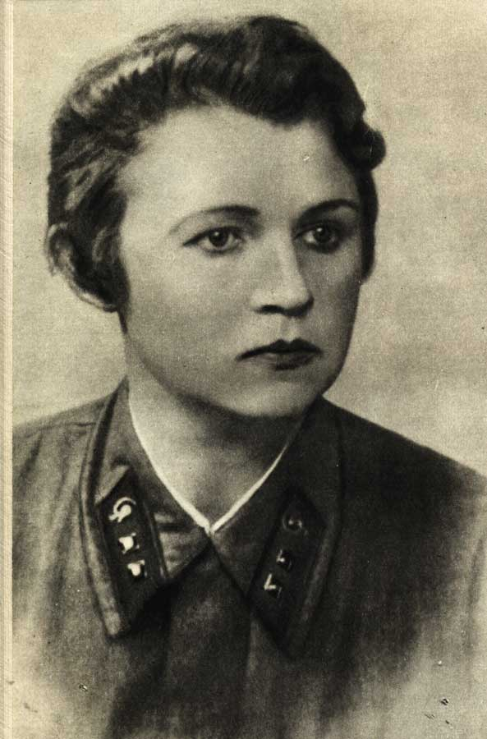
В Восточный форт в укрытии был организован перевязочный пункт. Его возглавила военфельдшер Раиса Абакумова. Из-под огня противника она выносила на себе тяжелораненых бойцов, в укрытиях оказывала им медицинскую помощь.

Прасковья Ткачева
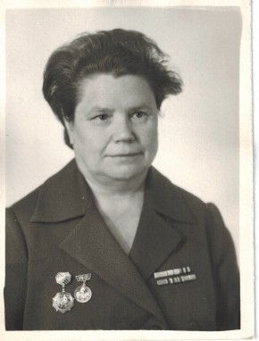
Медсестра Прасковья Леонтьевна Ткачева спасла около двух десятков человек из горящего госпиталя в первый день войны. Ее тяжело ранили, потом пленили. В сорок втором году была связной в партизанском отряде имени Чернака.

Мир туриста : сайт о путешествиях. – URL.: https://mir-tourista.ru/statyi/ekskursionnyj-turizm/dostoprimechatelnosti/geroi-brestskoj-kreposti.html. – (Дата обращения : 07.09.2023)

СПИСОК ИСПОЛЬЗУЕМОЙ ЛИТЕРАТУРЫ:
- Аникин, В.И. Брестская крепость – крепость-герой / В.И. Аникин. – 2-е изд., доп. – Москва : Стройиздат, 1985. – 200 с. : ил. – (Архитектура городов-героев)
- Большая Российская энциклопедия : [в 30 т. / Федер. Целевая прогр. «Культура России» (Подпрогр. «Поддержка полиграфии и книгоизд. России»)] ; науч.-ред. Совет : Ю. С. Осипов (пред.) [и др.]. - Москва : Большая Российская энциклопедия, 2006, 751 с. : ил. : карт.
- Маслов, М. Брестская крепость – начало конца Третьего рейха / М. Маслов // Основы безопасности жизни. - 2001. - № 6. – С. 37-38
- Платошкин, Н. Н. «Особенно ожесточенно оборонялся гарнизон имеющий важное значение крепости Брест» / Н. Н. Платошкин // Военно-исторический журнал. - 2013. - № 6. - С. 16-21.
- Смирнов, С.С. Брестская крепость / С.С. Смирнов. – Москва : Молодая гвардия, 1955. – 496с. : ил.
- Черняк, А. Брестская крепость: 22 июня 41-го и 69 лет спустя… / А. Черняк // Российская Федерация сегодня. - 2010. – № 14. –С. 28-29.
- BLOG.OSTROVOK.RU [Электронный ресурс]. – Режим доступа: https://blog.ostrovok.ru/brestskaya-krepost-itoriya-sooruzheniya-foto-i-interesnye-fakty/. – Дата обращения (18.05.2023)
- Мир туриста : сайт о путешествиях [Электронный ресурс ]. – Режим доступа : https://mir-tourista.ru/statyi/ekskursionnyj-turizm/dostoprimechatelnosti/geroi-brestskoj-kreposti.html. – (Дата обращения : 07.09.2023)

